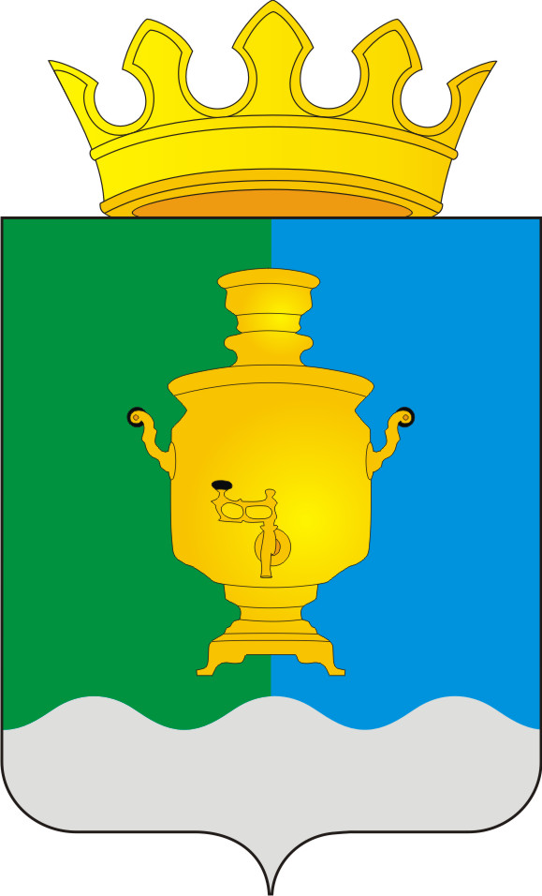

АДМИНИСТРАЦИЯ
ПОЕДУГИНСКОГО СЕЛЬСКОГО ПОСЕЛЕНИЯ
СУКСУНСКОГО РАЙОНА ПЕРМСКОГО КРАЯ

П О С Т А Н О В Л Е Н И Е

10.11. 2016г. № 166

О внесении изменений в постановление от 24.03.2015 № 67 «Об утверждении Порядка ведения учета многодетных семей на территории МО «Поедугинское сельское поселение» в целях предоставления земельных участков в собственность бесплатно»

Руководствуясь Законом Пермского края от 01.12.2011 № 871-ПК «О бесплатном предоставлении земельных участков многодетным семьям в Пермском крае», приведение в соответствии с действующим законодательством принятых нормативно-правовых актов, Администрация Поедугинского сельского поселения
ПОСТАНОВЛЯЕТ:
1.Внести в Порядок ведения учета многодетных семей на территории МО «Поедугинское сельское поселение» в целях предоставления земельных участков в собственность бесплатно», утвержденного постановлением администрации Поедугинского сельского поселения от 24.03.2015 № 67 следующее изменение:
1.1. Пункт 1.2 раздела 1 дополнить текстом следующего содержания:
«1.2……, без торгов и предварительного согласования места размещения объекта».
1.2. Пункт 2.2. раздела 2 дополнить подпунктом 2.2.7. следующего содержания:
«2.2.7. письменное согласие всех совершеннолетних членов многодетной семьи на предоставление многодетной семье земельного участка менее установленного размера, но не менее предельного минимального размера, предусмотренного правилами землепользования и застройки»;
1.2.1. Пункт 2.9. раздела 2 дополнить подпунктом 2.9.4. следующего содержания:
«2.9.4. принятие одного из членов многодетной семьи в члены жилищно-строительного кооператива, с целью индивидуального жилищного строительства либо ведения личного подсобного хозяйства в границах населенного пункта».
1.3. абзац 2 пункта 3.1. раздела 3 после слов «Перечня или» дополнить словами «Альтернативного перечня».
2. Разместить данное постановление на официальном сайте Суксунского муниципального района
3.Контроль за исполнением настоящего постановления оставляю за собой.

Глава администрации
Поедугинского сельского поселения А.В. Рогожников

